**FATEC - FACULDADE DE TECNOLOGIA DE ARARAS**

**CURSO - DESENVOLVIMENTO DE SOFTWARE MULTIPLATAFORMA**

**ANTONIO LUIS PEREIRA CANDIOTO  
DANIELLE DA CONCEICAO FERREIRA  
GLEISON RODRIGO MOURA DA SILVA  
MARCEL DE MENEZES ARAUJO  
 RAFAEL ROSA DE OLIVEIRA  
 RUBENS DIRCEU ORTEGA JUNIOR  
 THAINA HELEN CECCATTO  
 WILLIAM FORTES**

**PROJETO INTERDISCIPLINAR   
TEMA SAÚDE E BEM-ESTAR**

**ARARAS**

**2021**

# Histórico de versões

|  |  |  |
| --- | --- | --- |
| **Data** | **Versão** | **Descrição** |
| 24/10/2021 | 0.0 | Criação do documento de especificação de requisitos |
| 24/10/2021 | 0.1 | Estruturação do Esqueleto do documento |
| 25/10/2021 | 0.2 | Elaboração de Diagrama Caso de Uso |
| 2/11/2021 | 0.3 | Revisão do Documento |
| 18/11/2021 | 0.4 | Elaboração de Diagrama Sequencia |
| 20/11/2021 | 0.5 | Revisão do Documento |
| 22/11/2021 | 0.6 | Revisão e alteração de Diagramas |
| 24/11/2021 | 0.7 | Revisão e alteração dos Requisitos Funcionais |
| 28/11/2021 | 0.8 | Revisão e adaptação |

# Definições, Acrônimos e Abreviaturas

**CCV:** Conscientização e Combate ao Vicio

**WEB:** World Wide Web

**PIX:** Termo criado pelo Banco Central para nomear a modalidade de Pagamento Instantâneo

**RF:** Requisitos Funcionais

**RNF:** Requisitos Não Funcionais

# Sumário

HISTÓRICO DE VERSÕES 2

DEFINIÇÕES, ACRÔNIMOS E ABREVIATURAS 3

SUMÁRIO 4

1 INTRODUÇÃO 5

1.1 Objetivo 5

1.2 Descrição do Projeto Entregue 5

1.3 Implementações Futuras 5

2 VISÃO GERAL DO SISTEMA 6

2.1 Missão 6

2.1 Perspectivas de Contribuição 6

2.3 Características do Usuário 7

3 DIAGRAMAS 7

3.1 Diagrama de Caso de Uso 7

3.2 Modelo Conceitual 7

3.3 Modelo DER (Diagrama de Entidade e Relacionamento 8

3.4 Sistema de Cadastro de Doadores Ativos 8

4 REQUISITOS 9

4.1 Requisitos Funcionais (RF) 9

4.2 Requisitos Não Funcionais (RNF) 10

4.2.1 Performance 10

4.2.2 Segurança e Privacidade 10

4.2.3 Usabilidade 10

4.2.4 Aparência 10

5 REFERÊNCIAS 11

# 

# 1 Introdução

## Objetivo

O presente documento tem como objetivo descrever a arquitetura do projeto de Conscientização de Combate ao Vicio (CCV), que consiste na reestruturação de um website para atender as necessidades de uma Casa de Saúde localizada na cidade de Rio Claro - SP.

## Descrição do Projeto Entregue

Com uma nova interface intuitiva e simples, o destaque da página web são as novas funcionalidades, criadas para atender as necessidades primordiais e imediatas da Instituição em questão, que são o recebimento de doações e a venda de produtos artesanais, ambos realizados de forma online.

Além da nova página de doação e do link de acesso ao Marktplace, o site contém as tradicionais páginas de contato e mapa de localização, apresentação da Instituição, galeria de imagens, e links de acesso às demais redes sociais da Instituição.

## Implementações Futuras

Baseando-se nas necessidades da Instituição de receber doações regulares, considerou-se futuramente a criação de um sistema de cadastro de doadores ativos, que contribuam de forma mensal e consistente.

A plataforma também contará com uma aba de apoio para pessoas com vícios em geral, que consiste no cadastro de pacientes que estão em busca de atendimento pela Casa de Saúde.

Por último, a criação de um sistema de compra e venda de artigos no próprio website.

# 2 Visão Geral Do Sistema

## 2.1 Missão

Aumentar a exposição da Instituição na web, facilitar a maneira com que as doações são realizadas e possibilitar a venda de itens artesanais feitos por pacientes, de modo a angariar fundos para a Instituição e promover o incentivo artístico.

## 2.1 Perspectivas de Contribuição

O usuário encontrará um ambiente de fácil acesso que irá guiá-lo intuitivamente por todo o website, com destaque para a aba de Doação, que possibilitará ao usuário realizar contribuições via chave PIX e QR code, de forma simples e eficiente.

O usuário também terá acesso ao completo histórico da instituição, aos projetos de colaboração e cuidado com a sociedade, aos esforços da instituição em promover a integração, qualidade de vida e lazer entre os pacientes hospedados na Casa de Saúde, e os trabalhos artesanais à venda por meio de um e-commerce simplificado.

## 

## 2.3 Características do Usuário

Os usuários do website caracterizam indivíduos ou instituições com interesses filantrópicos, bem como parentes e/ou amigos de pacientes em tratamento que estão sob os cuidados da Casa de Saúde e que, alinhadas aos valores e interesses da Instituição, estão dispostos a contribuir socialmente e financeiramente. Pessoas de 18 a 70 anos, e que tenham acesso à internet em um desktop ou celular smartphone podem ter acesso ao site.

# 

# 3 Diagramas

## 3.1 Diagrama de Caso de Uso

O caso de uso do website apresenta as funcionalidades arquiteturais importantes e o usuário do sistema.

## 

## 3.2 Modelo Conceitual

Diagrama técnico de especificação da estrutura do Banco de Dados das funcionalidades Market Place e Doação.

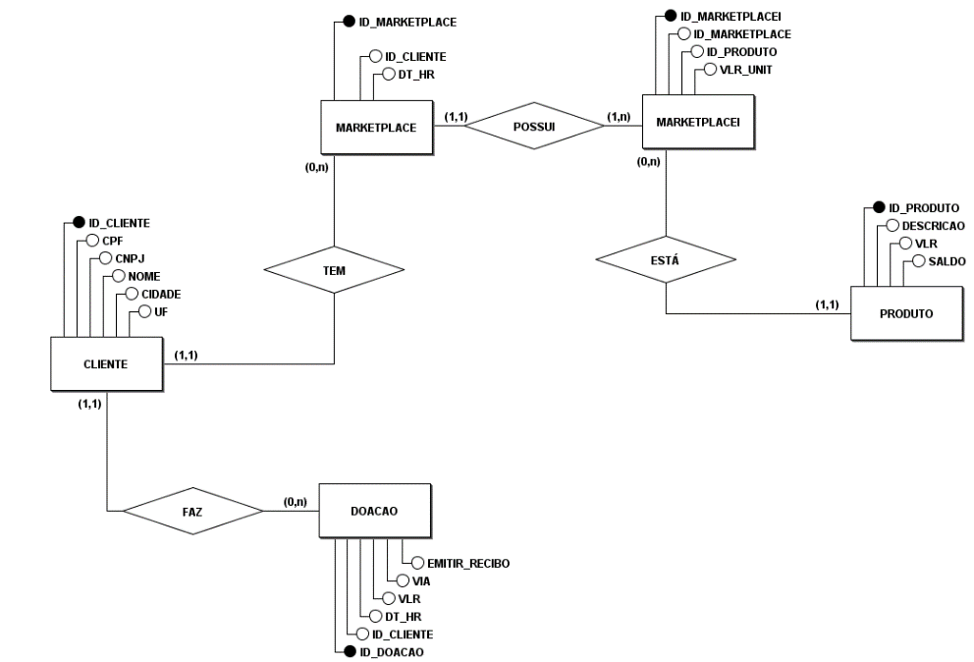

## 

## 3.3 Modelo DER (Diagrama de Entidade e Relacionamento

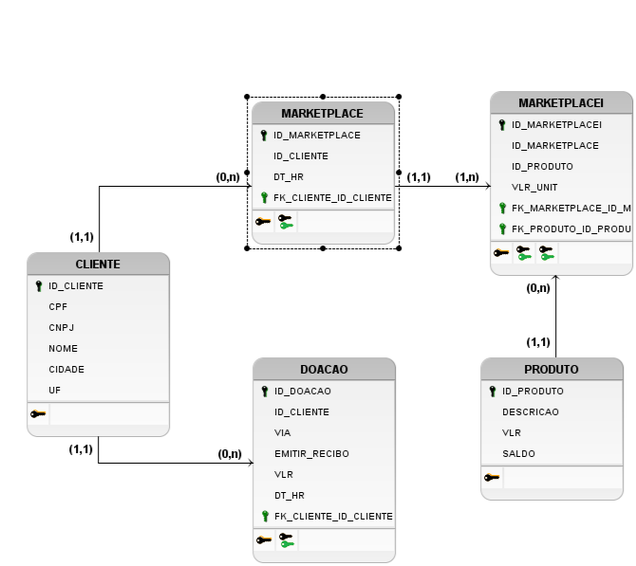

## 

## 3.4 Sistema de Cadastro de Doadores Ativos

Na modalidade de contribuição ativa, o plano escolhido e confirmado envia um documento formato xml para sistema do Banco-Pag onde será feito o processamento do pagamento do plano, todo esse processo bancário ocorre de forma segura através desse sistema de banco virtual onde ocorre de maneira terceirizada paralela ao site da instituição conforme mostra o seguinte diagrama de caso de sequência de operação.

# 

# 4 REQUISITOS

## 4.1 Requisitos Funcionais (RF)

A conexão com a internet é pré-condição para a realização dos requisitos funcionais e não funcionais do website.

[R01] Realizar doações avulsas.

[R02] Realizar doações mensais.

[R03] Chat de apoio ao usuário CCV.

[R04] Link para MarktPlace

[R05] Acompanhar eventos.

[R06] Redirecionamento do usuário para o MarketPlace do Facebook.

[R07] Cadastro no Grupo de Apoio (CCV) .

## 4.2 Requisitos Não Funcionais (RNF)

## 4.2.1 Performance

[R08] O site deverá rodar tanto na versão web quanto por meio de dispositivos móveis na versão mobile.

## 4.2.2 Segurança e Privacidade

[R09] O sistema deve ser capaz de detectar e armazenar todas as transações feitas pelo usuário, não permitindo o acesso às informações dos demais usuários ou dos pacientes da Instituição.

## 4.2.3 Usabilidade

[R10] O software deverá ter uma interface amigável e clara, de modo com que o usuário evite cometer erros e saiba exatamente como utilizar. Também deverá conter símbolos e palavras que sejam compreendidas naturalmente pela comunidade usuária.

## 

## 4.2.4 Aparência

[R11] O site deve estar de acordo com os padrões de logo e cores já utilizados pela Instituição.

# 5 Referências

Razoes para acreditar. Site de doações, 2021. Disponível em: https://voaa.me/. Acesso em: 07/11/2021, novembro 2021.

Vakinha. Site de doações . Vaquinha, 2021. Disponível em: https://www.vakinha.com.br/. Acesso em: 08/11/2021, novembro 2021.

Nações Unidas Brasil. Saúde e Bem-Estar. ONU, 2021. Disponível em: https://brasil.un.org/pt-br/sdgs/3. Acesso em: 10/11/2021, novembro 2021.

Reunião / Aula - Engenharia de Software I. Professor Orlando. Reunião em: 18/10/2021, outubro 2021. Disponível no Microsoft Teams nos arquivos de aulas gravadas Engenharia de Software I. Acesso em: 28/10/2021, outubro 2021.